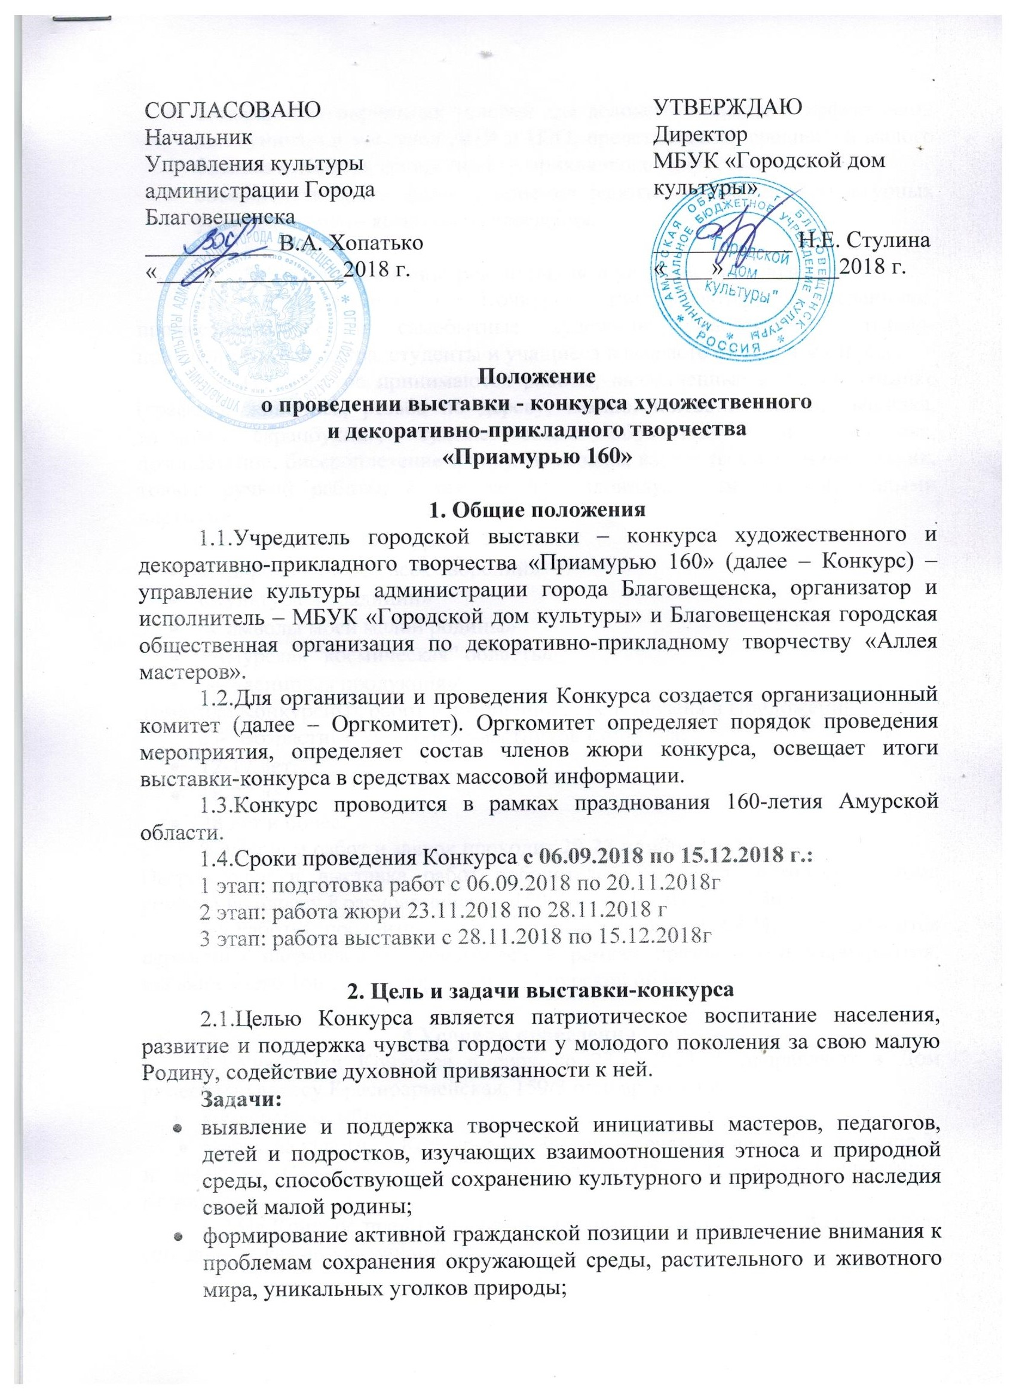
- создание благоприятных условий для делового общения и эффективной коммуникации мастеров ДПИ и ИЗО, представителей среднего и малого бизнеса в области декоративно – прикладного искусства;
- совершенствование форм и приемов работы по оказанию культурных услуг различным категориям населения.

3. Участники Конкурса, порядок и условия проведения
3.1. К участию в Конкурсе приглашаются ремесленники, профессиональные и самобытные художники, мастера декоративно-прикладного творчества, студенты и учащиеся в возрасте от 12 лет и старше.
3.2. На Конкурс принимаются работы, выполненные в любой технике (графика, живопись, резьба по дереву, камню, шитье из ткани, вышивка, вязание, скрапбукинг, художественная обработка ткани, керамика, лозоплетение, бисероплетение и т.п.). Возможны варианты смешанных техник, только ручной работы, а так же по индивидуальным эскизам, малыми партиями.
3.3. Номинации Конкурса:
- «Природа - творец всех творений»
- «Культура и традиции»
- «Символы моей малой родины»
- «Амурская “космическая” область»
- «Сувенирная продукция».
Тематика Конкурсных работ в номинациях представлена в Приложении 1.
3.4. Возрастные категории участников Конкурса:
- 12-17 лет;
- 18-27 лет;
- 28 лет и более.
3.5. Прием работ и заявок проходит 20-23 ноября 2018г.
Награждение и выставка работ победителей Конкурса состоится в Доме ремесел по адресу Красноармейская, 159/3 в 28.11.2018 г в 12:30ч.
3.6.Работы победителей будут представлены в ОКЦ в рамках праздничных мероприятий, посвященных 160-летию образования Амурской области.

4.Условия проведения конкурса
4.1.Участники Конкурса в срок до 23.11.2018 г. направляют в Дом ремесел по адресу Красноармейская, 159/3 одновременно:
- конкурсную работу;
- заявку на участие в Конкурсе по образцу в печатном виде (Приложение 2) и этикетаж (Приложение 3). Заявка заполняется на каждого участника отдельно;
4.2.На Конкурс предоставляются от одного конкурсанта не более 5 работ (по одной в каждой номинации).
4.3.Художественные работы (такие как картины, панно и пр.) должны быть оформлены в рамки с двумя креплениями. Размер художественных работ - не ограничивается. Работы принимаются подготовленными к экспонированию (чистые, с рамами, подставками).
4.4.Работы, оформленные не надлежащим образом, в конкурсном отборе участие не принимают вне зависимости от их художественной ценности.
4.5.В номинации декоративно-прикладного творчества принимаются макеты, модели, 3D модели, скульптуры, а так же другие работы по тематике конкурса в различных техниках декоративно-прикладного творчества.
4.6.С оборотной стороны любой работы крепится этикетка с указанием фамилии, имени, отчества автора, возраста, наименования работы, материала. Такая же этикетка прилагается к работе (Приложение 3).
4.7.Работы в электронном виде, фотографии, фотоколлажи, старые и деформированные, тяжелые и нетранспортабельные работы не принимаются.
4.8.Все расходы по участию в Конкурсе, в т.ч. по пересылке конкурсных работ, несет направляющая сторона или участник.

5.Критерии оценки работ
5.1.Творческие работы оцениваются по пятибалльной шкале по следующим критериям:
- соответствие теме;
- создание художественного образа (оригинальное композиционное решение, цветовая и смысловая выразительность);
- историческая точность и достоверность представленной информации;
- креативность, оригинальность творческого решения;
- социальная значимость работы;
- техническое исполнение;
- высокие потребительские качества и конкурентная способность;

6. Работа жюри
6.1.Жюри формируется из представителей организаторов Конкурса, представителей общественных организаций и иных компетентных лиц.
6.2.Жюри принимает решение большинством голосов, принявших участие в заседании.
6.3.Жюри проводит оценку работ участников, руководствуясь критериями, определенными настоящим Положением.
6.4.Результат решения Жюри оформляется протоколом.
6.5.Жюри имеет право по своему усмотрению убирать или добавлять номинации в зависимости от предложенных на Конкурс работ.
6.6.Члены Жюри не вступают в обсуждение работ с участниками и/или их представителями. Решение конкурсной комиссии не оспаривается.
6.7.О результатах работы жюри можно узнать на сайте управления культуры администрации города Благовещенска, сайте МБУК «Городской дом культуры» и СМИ.
7. Награждение
7.1.Жюри и Оргкомитет по предоставленным работам проводит отбор финалистов Конкурса.
7.2.Жюри определяет лауреатов I, II и III степени и обладателя Гран-При. Лауреатам и обладателю Гран-При вручаются дипломы и ценные призы.
7.3.Дипломантом конкурса I, II, III степени в каждой номинации, вручаются дипломы победителя.
7.4.Кураторам работ, занявших призовые места, ставшими Лауреатами и/или получившим Гран-При выдаются благодарственные письма.
7.5.Участники Конкурса, не занявшие призовые места, получают диплом об участии в конкурсе. Кураторам работ, получивших диплом участника, отдельные дипломы не выдаются. ФИО педагога указываются в дипломе участника.
7.6.Коллективным работам выдаётся один диплом с перечнем всех участников работы.
7.7.Жюри, по своему усмотрению, может наградить участников Конкурса поощрительными дипломами за оригинальность, за творческий подход, за лучшее совместное творчество детей и родителей.

8. Дополнительная информация
8.1.Направление работ на Конкурс означает согласие авторов на возможность их использования организаторами по своему усмотрению, то есть тиражирование, публикации в печатных, электронных средствах массовой информации, экспонирование во время проведения различных мероприятий и др.
8.2.Конкурсная комиссия по решению экспертной группы оставляет за собой право отклонить заявку участника на основании несоответствия требованиям к срокам и оформлению работ, регламентированным в настоящем Положении.
8.3.Участник Конкурса оплачивает организационный взнос в размере 150 рублей. Участник Конкурса, член Благовещенской городской общественной организации по декоративно-прикладному творчеству «Аллея мастеров» и мастера, имеющие звание Народного мастера Амурской области оплачивает организационный взнос в сумме 100 рублей. Организации и коллективные работы оплачивают организационный взнос 50 руб. за каждую работу (коллективная работа считается за одну).
8.4.Место проведения выставки-конкурса – «Дом ремёсел» (отдел ДПИ МБУК «Городской дом культуры»), ул. Красноармейская, 159/3. Открытие выставки 28.11.2018 г в 12:30ч.
8.5.Дополнительную информацию можно получить по телефону 44-00-03 (отдел ДПИ МБУК «Городской дом культуры»).

Приложение 1

Примерная тематика конкурсных работ
«Природа - творец всех творений»
- Лотос Комарова занесен в Красную книгу, на Дальнем Востоке он растет в естественных условиях в Приморском, Хабаровском краях и в Амурской области - на озере Ханка и других озерах Приханкайской низменности, острове Путятина, речке Арсеньевка, в долине реки Уссури, в низовьях реки Зея, Бурея и на Среднем Амуре.
- Амурский тигр (также известный как уссурийский тигр) - самый крупный тигр на планете, относится к исчезающим видам животных. Уссурийский тигр охраняется государством - он занесен в Красную книгу Российской Федерации, добывание и отлов млекопитающего запрещены. С 1998 г. осуществляется утвержденная Правительством Российской Федерации федеральная целевая программа “Сохранение амурского тигра”.
- и другие природные объекты.
«Культура и традиции»
- Эвенки - единственный на данный момент коренной народ Приамурья, который продолжает жить в области и по сей день. В Амурской области эвенки проживают на территории Селемджинского района: п. Улгэн или Ивановское; Зейского района: п. Бомнак; Тындинского: п. Первомайское, п.Усть-Нюкжа, п. Усть-Уркима.
- и другие культурные составляющие Амурской области.
«Символы моей малой родины»
- Петроглифы Приамурья Время не властно над этими изображениями. Охра, которой написаны петроглифы, впиталась в камень. Лучше всего сохранились петроглифы, нарисованные на утёсе, который стоит на границе Шимановского и Магдагачинского районов. Современному человеку древние петроглифы напоминают детские рисунки – чёрточки, кружочки, человечки, изображение домашних животных…
- и другие символы Амурской области.
«Амурская “космическая” область»
- Новый Амурский город Циолковский и знаменитый на всю Россию космодром.
«Сувенирная продукция»
- В этой номинации принимают участия только лица достигшие возраста 18 лет и старше. В номинации представляются мелкие сувенирные изделия, которые автор готов тиражировать небольшими партиями (брелоки, магниты, коробочки, наклейки, пакеты, кружки, календари, символика и т.д.).

Приложение 2

Заявка
на участие в выставке художественного творчества
«Приамурью 160»

Номинация___________________________________________________________
Ф. И.О. автора (полностью) ____________________________________________
Место проживания ____________________________________________________
Контактный телефон __________________________________________________

№ п/п | Название работы,  вид изделия | Техника исполнения | Материалы | Год созда-ния работы | Цена  работы
Всего работ:

В целях организации и проведения выставки, подведения ее итогов и награждения участников, а также для ведения документации учреждения Я ________________________________________________________________________________
(Ф.И.О. гражданина)
Предоставляю Муниципальному бюджетному учреждению культуры «Городской дом культуры», управлению культуры администрации города Благовещенска (учредителю) бессрочное право на обработку моих персональных данных, содержащихся в заявке, включая их сбор, систематизацию, накопление, хранение на бумажном и электронном носителях, уточнение (обновление, изменение), использование, передачу по запросу правоохранительных органов и иных органов государственной власти и органов местного самоуправления.

______________________ ____________________________________________
(подпись) (фамилия и инициалы)
"___" ________________ 20__ г.
Выше приведенное согласие на обработку моих персональных данных представлено с учетом Федерального закона от 27.07.2006 152-ФЗ «О персональных данных».
Настоящее согласие вступает в силу с момента его подписания.
Приложение 3

Образец этикетки

Иванова
Анастасия Павловна
19 лет
«Арка»
Керамика, 10х15 см
Г.Благовещенск, школа №15

Размер этикетки – 5х8,5 см.
Этикетка печатается с использованием текстового редактора Word for Windows шрифтом Times New Roman через межстрочный интервал «одинарный» с применением курсивного начертания (Ф.И.О. автора, название работы шрифтом № 16 с применением полужирного начертания; все остальные строки шрифтом № 12).

